Основные составные части пистолета:
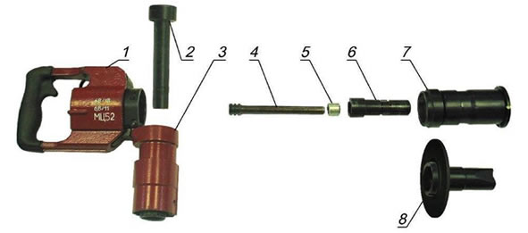
1 - коробка с рукояткой; 2 - ствол; 3 - муфта; 4 - поршень; 5 - амортизатор; 6 - направитель; 7 – прижим (только для модели МЦ 52, МЦ 52У); 8 – наконечник в сборе (только для модели МЦ 52С, МЦ 52У)
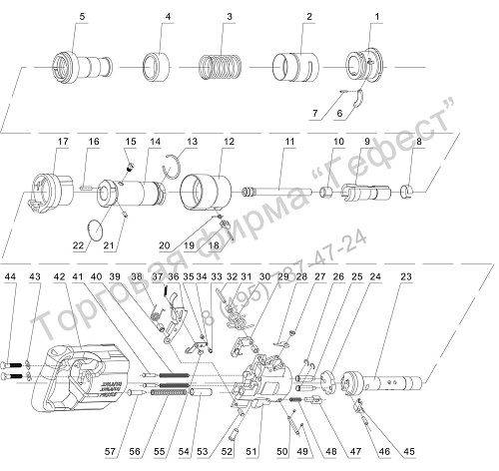
№ | Наименование | № | Наименование | № | Наименование
1 | Обойма | 20 | Пружина защелки | 39 | Втулка
2 | Фиксатор | 21 | Фиксатор ствола | 40 | Пружина затвора
3 | Пружина обоймы | 22 | Пружина фиксатора ствола | 41 | Стержень пружины затвора
4 | Кожух | 23 | Ствол | 42 | Рукоятка
5 | Прижим | 24 | Остов затвора | 43 | Шайба
6 | Защелка | 25 | Втулка затвора | 44 | Винт
7 | Ось защелки | 26 | Кольцо втулки | 45 | Экстрактор
8 | Стопор | 27 | Винт пружины отбоя | 46 | Ось экстрактора
9 | Направитель | 28 | Пружина отбоя | 47 | Упор
10 | Амортизатор | 29 | Курок | 48 | Пружина упора
11 | Поршень | 30 | Пружина боевая | 49 | Фиксатор оси
12 | Кожух муфты | 31 | Ролик | 50 | Ось коробки
13 | Кольцо запорное | 32 | Ось курка | 51 | Коробка
14 | Муфта | 33 | Ось ролика взводителя | 52 | Вкладыш ствола
15 | Винт муфты | 34 | Взводитель | 53 | Ось рычага спускового
16 | Штифт ствола | 35 | Ролик взводителя | 54 | Втулка пружины ствола
17 | Серьга муфты | 36 | Рычаг спусковой | 55 | Ось взводителя
18 | Ось защелки | 37 | Пружина взводителя | 56 | Пружина ствола
19 | Защелка прижима | 38 | Пружина рычага | 57 | Стержень пружины ствола

